SAE Name: _______________________________

Sekundarschulabschluss für Erwachsene Nummer: ___________________

Arithmetik und Algebra Sek B 2021

- Totalzeit: 90 Minuten
- Hilfsmittel: nichtprogrammierbarer Taschenrechner, Geometrie-Werkzeug
(Geo-Dreieck, Zirkel, Massstab)
- Maximal erreichbare Punktzahl: 75
- Für die Maximalnote 6 erforderliche Punktzahl: 60
- Für Note 4 erforderliche Minimalpunktzahl: 36

Prüfungsthemen

1 Grössen (12 Punkte)

2 Ganze Zahlen (10 Punkte)

3 Brüche (11 Punkte)

4 Algebra (13 Punkte)

5 Zuordnungen (10 Punkte)

6 Weiteres (Gleichungen, Wahrscheinlichkeit, ...) (19 Punkte)

Sie dürfen die Prüfung in beliebiger Reihenfolge lösen und Aufgaben,
bei denen Sie unsicher sind, überspringen.

Für Teilpunkte muss der Lösungsweg ersichtlich sein.

1. Grössen

1.1 Rechnen Sie in die verlangten Einheiten um. (__ / 4 P.)

a) 2.20 kg = ___________________ g

b) 675 ml = ___________________ dl

c) 45'000 dm = ___________________ km

d) 5.5 min = ___________________ s

1.2 Rechnen Sie 150 dm² in cm² um. (__ / 1 P.)

1.3 Rechnen Sie 63 m³ in cm³ um. (__ / 1 P.)

1.4 Berechnen Sie 5 m 2 dm : 4 = (__ / 2 P.)

1.5 Addieren Sie 2 d 10 h 40 min und 6 d 20 h 25 min. (__ / 2 P.)

1.6 Multiplizieren Sie 6 cm mit 900 dm. Resultat in m² ! (__ / 2 P.)

2. Ganze Zahlen

2.1 307 + 14 • 5 + 82 = (__ / 1 P.)

2.2 150 – 16 • 5 – 46 = (__ / 1 P.)

2.3 94 – (4 • 7) – 18 = (__ / 1 P.)

2.4 20'600 + 332'400 – (168'000) = (__ / 1 P.)

2.5 9² + 22 • 2 + 53 = (__ / 1 P.)

2.6 (-5²) + 7² = (__ / 1 P.)

2.7 Wie lautet die Teilbarkeitsregel für Zahlen, die durch vier teilbar sind? (__ / 1 P.)

________________________________________________________
________________________________________________________

2.8 Zerlegen Sie 1170 vollständig in Primfaktoren. (__ / 2 P.)

2.9 Zählen Sie vier Quadratzahlen zwischen 30 und 90 auf. (__ / 1 P.)
3. Brüche

3.1 Veranschaulichen Sie folgende Brüche mit einer Skizze (grafisch). (__ / 3 P.)

a) $\frac{2}{3}$ b) $\frac{4}{7}$ c) $\frac{2}{6}$

Rechnen Sie vollständig aus und geben Sie als Resultat einen gekürzten Bruch an

3.2 $\frac{3}{4}+\frac{3}{6}$= (__ / 1 P.)

3.3 $\frac{5}{6}-\frac{3}{8}$= (__ / 1 P.)

3.4 $\frac{45}{24}∙\frac{16}{18}$= (__ / 1 P.)

3.5 $\frac{32}{18}:\frac{40}{54}$= (__ / 2 P.)

3.6 $\frac{81a ∙ 36bc}{54b ∙ 27a}=$ (__ / 1 P.)

3.7 $\frac{13}{5}-\frac{7}{5}∙\frac{15}{27}$= (__ / 2 P.)
4. Algebra

4.1 Notieren Sie jeweils den entsprechenden Term. Die Variable x steht
für eine beliebige Zahl.

a) Wie lautet die um 10 grössere Zahl? (__ / 1 P.)

b) Wie lautet die halb so grosse Zahl? (__ / 1 P.)

c) Wie lautet die Zahl, die um 15 kleiner ist als das Doppelte von x? (__ / 2 P.)

Vereinfachen Sie bei allen Aufgaben soweit wie möglich.

4.2 25a + 17a – 19a = (__ / 1 P.)

4.3 53b – 13c + 45b – 8c + 8b + 3c = (__ / 2 P.)

4.4 36e – (12e – 9e) = (__ / 2 P.)

4.5 54f – 5(3f + 6f) = (__ / 2 P.)

4.6 170g – 34g – 3(9g + 4g) = (__ / 2 P.)

5. Zuordnungen

5.1 Auf einem Bio-Bauernhof kostet ein Ei im Direktverkauf 0.60 CHF.
Wie viel kosten 5 Eier?
(__ / 2 P.)

5.2 Auf demselben Hof kosten 800 g Karotten 3.20. Wie hoch ist der Kilopreis?
(__ / 2 P.)

5.3 Ein Zug fährt mit einer Durchschnittsgeschwindigkeit von 130 km/h. Wie lange braucht er für eine Strecke von 104 km? (__ / 2 P.)

5.4 a) Eine Plattenlegerin kann zwei Quadratmeter eines Bodens in 32 Minuten
belegen. Wie lange braucht sie für sieben Quadratmeter?
(__ / 2 P.)

b) Wie lange würden zwei Arbeiterinnen (gleiches Tempo) für einen Boden von
9 Quadratmetern benötigen? (__ / 2 P.)

6. Weiteres

A. Wahrscheinlichkeit

6.1 Sie würfeln mit einem Oktaeder («Würfel» mit 8 Flächen). Beim Würfeln kommen alle Flächen mit gleicher Wahrscheinlichkeit vor. Die Flächen sind von 1-8 nummeriert. Geben Sie die Lösung als Zahl, als Bruch oder in Prozent an. (__ / 2 P.)
a) Wie gross ist die Wahrscheinlichkeit, eine Drei zu würfeln?

b) Wie gross ist die Wahrscheinlichkeit, eine Primzahl zu würfeln?

6.2 Zwei Münzen (mit je Zahl und Kopf) werden gleichzeitig geworfen. Wie gross ist Wahrscheinlichkeit zwei gleiche Symbole, also zweimal Kopf oder zweimal Zahl, zu erhalten? (__ / 2 P.)

B. Ganze Zahlen / Koordinatensystem

6.3 (__ / 5 P.)
y
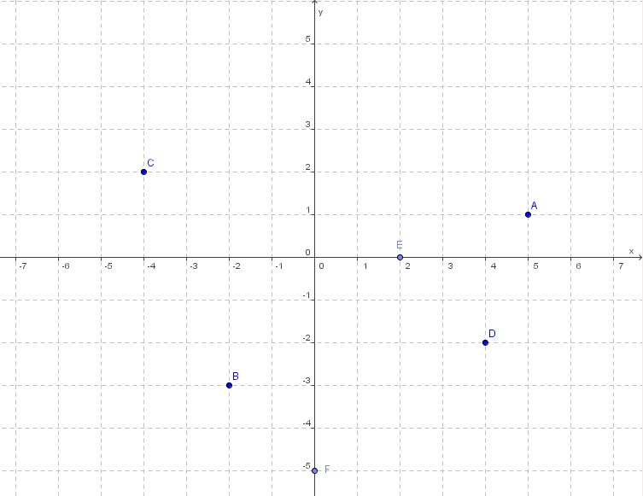
x

a) Bestimmen Sie die Koordinaten der Punkte
A (_____/ ____) und C (_____/ ____).
b) Spiegeln Sie das Viereck BFDE an der x-Achse.

c) Geben Sie die Koordinaten der gespiegelten Punkte an:
B’ (_____/ ____), F’ (_____/ ____) und D’ (_____/ ____)

C. Prozente

6.4 Vervollständigen Sie folgende Tabelle mit
Prozent (%), Promille (‰), Dezimalzahl oder Bruch. (__ / 3 P.)

Bruch | Dezimalzahl | Prozent | Promille
¼ |  |  | ------
 | ------- | 40 %
--------- |  |  | 375 ‰
D. Un-/Gleichungen

6.5 Lösen Sie folgende Gleichung nach x auf: (__ / 2 P.)

6x – 27 = 33

6.6 Lösen Sie folgende Gleichung nach y auf: (__ / 2 P.)
5 (y + 3) + 12 = 52

6.7 Lösen Sie folgende Ungleichung auf und geben Sie die Lösungen für
z in aufzählender Form an. (Nur ganze Zahlen, keine Dezimalzahlen) (__ / 3 P.)

8z + 23 < 14z – 31

